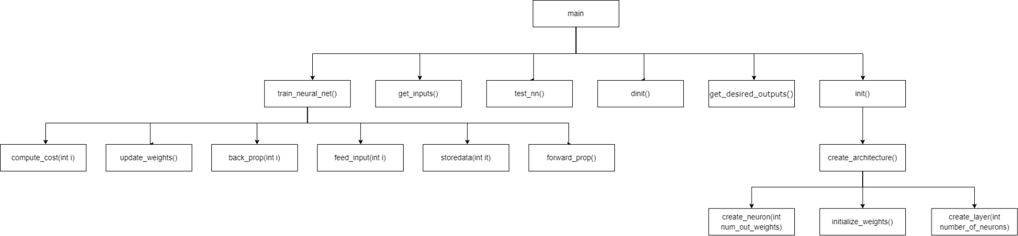System Architecture

* 全域變數

#define SUCCESS_INIT 0

#define ERR_INIT 1

#define SUCCESS_DINIT 0

#define ERR_DINIT 1

#define SUCCESS_INIT_WEIGHTS 0

#define ERR_INIT_WEIGHTS 1

#define SUCCESS_UPDATE_WEIGHTS 0

#define SUCCESS_CREATE_ARCHITECTURE 0

#define ERR_CREATE_ARCHITECTURE 1

typedef struct layer_t{

    int num_neu;

    struct neuron_t *neu;

} layer;

layer create_layer(int num_neurons);

layer *lay = NULL;

typedef struct neuron_t{

    float actv, *out_weights, bias, z;

    float dactv, *dw, dbias, dz;

} neuron;

neuron create_neuron(int num_out_weights);

int num_layers;

int *num_neurons;

float alpha;

float *cost;

float full_cost;

float **input;

float **desired_outputs;

float error=0;

float SUM=0;

int num_training_ex;

int n=1;

int it;

FILE *fptr;

* int init( )

判斷函式create_architecture( )是否成功。若成功則輸出”Neural Network Created Successfully”，回傳SUCCESS_INIT (0)；失敗則輸出” Error in creating architecture”，回傳ERR_INIT (1)。

* int create_architecture( )

依照使用者輸入的layer數(num_layers)與電腦要空間，再呼叫函式create_layer(num_neurons[i])以及create_neuron(num_neurons[i+1])建立各個layer與neuron，然後將輸入的neuron儲存於lay.num_neu中。最後呼叫函式initialize_weights( )，初始化類神經網路的權重。若成功則回傳SUCCESS_CREATE_ARCHITECTURE (0)；若失敗則輸出”Error Initilizing weights”，並回傳ERR_CREATE_ARCHITECTURE (1)。

* layer create_layer(int )

依照layer中neuron的數量跟電腦要空間(lay.neu)。

* neuron create_neuron(int )
* int initialize_weights( )

使用隨機函式rand( )，根據layer以及neuron的數量產生相應數量的權重

(lay.neu.out_weights)，且權重皆小於一。